**PROPOSAL PENELITIAN**

**KOMPETISI KARYA TULIS ILMIAH**

***UNNES LAW FESTIVAL 2020***

**BIDANG:**

**PENALARAN**

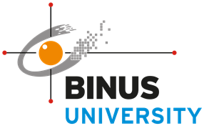

**OLEH:**

**SHANNA CARLYNDA FERNLIE - 2602077843**

**GEOVANKA THERSIA KURNIAWAN - 2602123572**

**KEMENTERIAN PENDIDIKAN DAN KEBUDAYAAN**

**UNIVERSITAS BINA NUSANTARA**

**FAKULTAS COMPUTER SCIENCE**

**JAKARTA**

**2020**

**LEMBAR PENGESAHAN**

1. Judul Kegiatan : Kompetisi Karya Tulis Ilmiah UNNES *Law Festival* 2020
2. Jenis Kegiatan : Lomba
   1. Sub Kegiatan : Karya Tulis Ilmiah (PENALARAN)
3. Ketua Delegasi
4. Nama : Kristiani Virgi Kusuma Putri
5. NIM : 18…
6. Fakultas : Hukum
7. No. HP : 0858….
8. Peserta Lomba : 1 orang
9. Tanggal Kegiatan : 04 Agustus 2020
10. Waktu Kegiatan : 09.00 – 15.00
11. Penyelenggara : Universitas Negeri Semarang
12. Mitra : -
13. Tempat Kegiatan : Daring(*online*)
14. Pengajuan Dana : Rp. 500.000 (lima ratus ribu rupiah)
15. MAK :

Malang, 24 September 2020

Direktur Utama Ketua Delegasi

Forum Kajian dan Penelitian Hukum UNNES *Law Festival* 2020

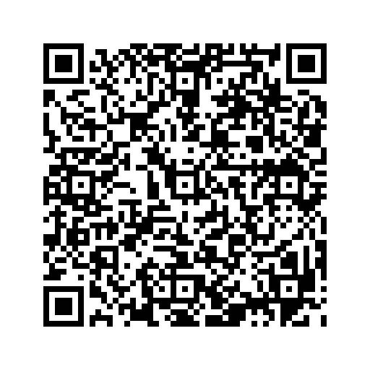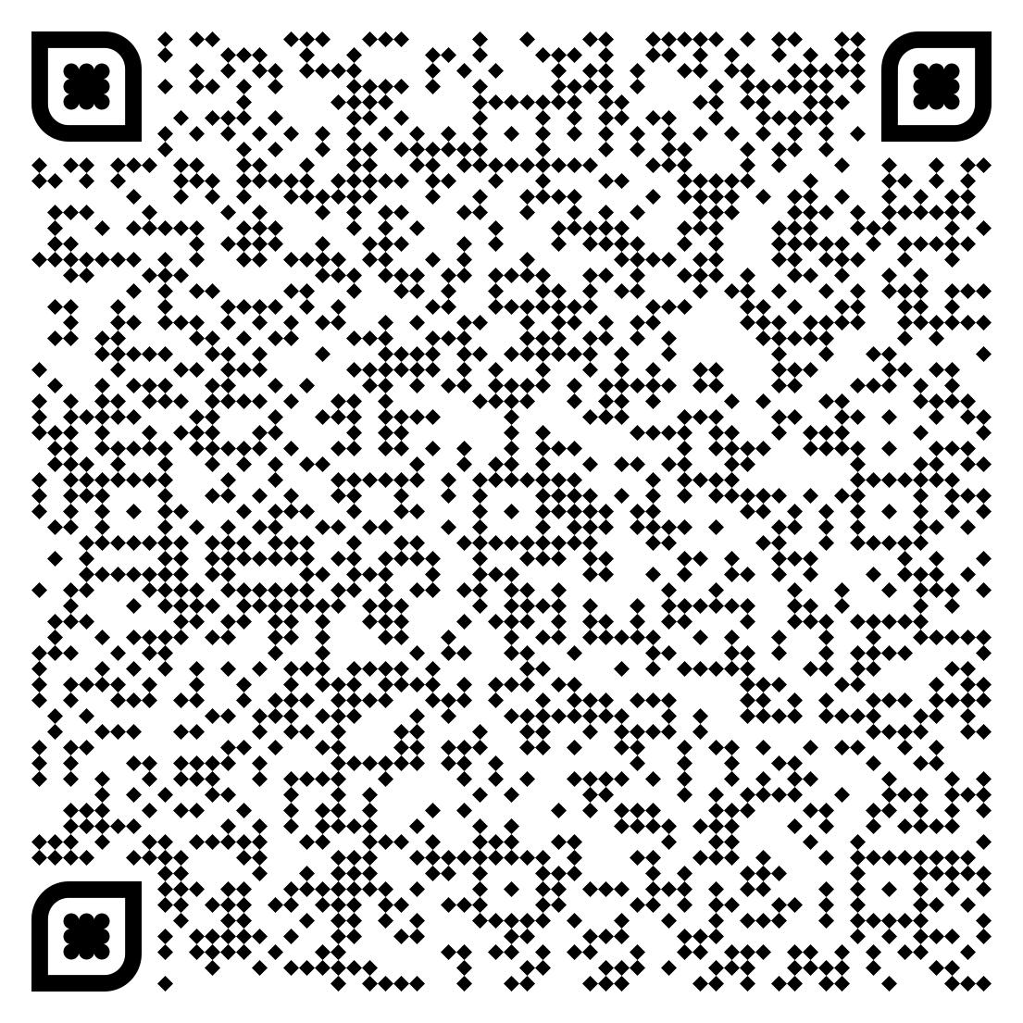

Emilda Yofita Kristiani Virgi Kusuma Putri

NIM. 17… NIM. 18….

Menyetujui Mengetahui

Wakil Dekan Bidang Umum & Keuangan Wakil Dekan Bidang Kemahasiswaan & Alumni

Fakultas Hukum Universitas Brawijaya Fakultas Hukum Universitas Brawijaya

Dr. Aan Eko Widiarto, S.H., M.Hum. Dr. Setiawan Noerdajasakti, S.H., M.H.

NIP. 197604172005011001 NIP. 19640620198903100



1. **LATAR BELAKANG**

Mahasiswa sebagai …...

Oleh sebab itu, …..

1. **TUJUAN KEGIATAN**
2. Sebagai delegasi dari Fakultas Hukum Universitas Brawijaya untuk dapat mengharumkan …..
3. Mengembangkan kemampuan penalaran, minat, bakat dan potensi …..
4. Menjalin hubungan yang berkelanjutan dengan …..
5. Mengasah kemampuan anilitis dan solutif ….
6. **BENTUK KEGIATAN**

Kompetisi Karya Tulis Ilmiah UNNES *Law Festival* tahun 2020 adalah kompetisi Karya Tulis Ilmiah tingkat nasional yang mengangkat tema mengenai **“Kontribusi Nyata Anak Bangsa Kepada Bangsa di Masa Pandemi COVID-19”**. Kompetisi Karya Tulis Ilmiah tingkat nasional ini diselenggarakan oleh Universitas Negeri Semarang secara daring (*online*).

1. **PESERTA KEGIATAN**

Peserta Kegiatan Kompetisi Karya Tulis Ilmiah UNNES *Law Festival* tahun 2020 adalah:

| **NO** | **NAMA MAHASISWA** | **NIM** | **KETERANGAN** |
| --- | --- | --- | --- |
| 1. | Kristiani Virgi Kusuma Putri | 18… | Ketua Tim |

1. **TANGGAL, WAKTU, TEMPAT DAN PENYELENGGARA KEGIATAN**

Tanggal : 15 Agustus – 14 Oktober 2020

Waktu : 09.00 – selesai

Tempat/Media Kegiatan : Daring (*online*)

Penyelenggara : Universitas Negeri Semarang

Alamat Penyelenggara : Jl. Raya Sekarang, Kel. Sekaran, Kec. Gunungpati, Kota Semarang

1. **LINK LOMBA dan AGENDA KEGIATAN LOMBA**

# LINK LOMBA

# AGENDA KEGIATAN LOMBA

Terlampir (Lampiran I)

1. **RINCIAN ANGGARAN KEGIATAN LOMBA**

# RINCIAN ANGGARAN BIAYA

# DATA REKENING KETUA/ANGGOTA DELEGASI LOMBA

Terlampir (Lampiran II)

*Jika tidak ada pengajuan anggaran, maka cukup ditulis*  **Tidak mengajukan anggaran biaya, maka pengajuan TTD cukup kepada Wakil Dekan Bidang Kemahasiswaan.**

1. ***TRACK RECORD* PESERTA KEGIATAN LOMBA**

Terlampir (Lampiran III)

1. **SURAT PERMOHONAN PEMBIMBINGAN OLEH DOSEN/SURAT PERMOHONAN KETERANGAN PENUGASAN SEBAGAI DELEGASI**

Terlampir (Lampiran IV)

1. **PENUTUP**

Demikian proposal ini kami buat, dengan harapan akan terjalin sebuah korelasi yang membangun dan berkesinambungan, antara pihak-pihak yang turut berpartisipasi dan mendukung kegiatan ini. Atas kerjasama dan kepada pihak yang turut mendukung kami sampaikan terima kasih. Semoga dengan didukungnya kegiatan ini, kami memperoleh hasil yang maksimal dan berjalan dengan sehingga memenuhi seluruh maksud dan tujuan yang akan dicapai dari kegiatan ini.

**LAMPIRAN I** 

1. **LINK LOMBA**

https://kmhs_fhub.ub.ac.id/wp-content/uploads/2020/12/Database-PRESTASI-MAHASISWA-WEB-KEMAHASISWAAN-2020-converted.pdf

1. **RINCIAN AGENDA LOMBA**

| **NO** | **JADWAL KEGIATAN** | **TANGGAL** |
| --- | --- | --- |
| 1 | Pendaftaran Lomba dan Pengumpulan Berkas | 15 Agustus - 30 September 2020 |
| 2 | Pengumuman Finalis | 1 Oktober 2020 |
| 3 | Pengumpulan Video Presentasi | 11 Oktober 2020 |
| 4 | Babak Final | 14 Oktober 2020 |
| 5 | Pengumuman Pemenang | 14 Oktober 2020 |

**LAMPIRAN II**

**RINCIAN ANGGARAN KEGIATAN LOMBA**

1. **Anggaran Biaya**

| **NO** | **URAIAN KEGIATAN** | **VOL** | | **SATUAN** | **HARGA SATUAN** | **JUMLAH (Rp)** |
| --- | --- | --- | --- | --- | --- | --- |
| 1 | Biaya Pendaftaran/Registrasi | 1 | 1 | Tim/keg | 500.000 | 500.000 |
| **TOTAL** | | | | | | **500.000** |

1. **Data Rekening *) Ketua/Anggota Tim Delegasi**

| **No** | **Nama Ketua/Anggota Delegasi** | **Data Rekening** |
| --- | --- | --- |
| 1 | Nama : ......................................  Sebagai : ...................................... | Nomor Rekening : ........................................  Nama Bank : ............... KCP/KCU...............  Atas Nama : ................................................. |

# *\*) Data rekening HARUS melampirkan foto lembar identitas pada buku tabungan*

# *dan diphoto dengan jelas.*

**LAMPIRAN III** 

**TRACK RECORD PESERTA KEGIATAN**

Prestasi yang pernah diraih selama 3 tahun terakhirantara lain:

* + - 1. Juara 2 KTI Rakornas FORDAHFI Universitas Sriwijaya 2019.
      2. Juara 2 PKM Rector Cup Universitas Brawijaya 2019.
      3. Juara 3 KTI Iuvenis Forti Universitas Atmajaya 2020.
      4. Juara Harapan 2 LKTI-OTN Universitas Brawijaya 2020.
      5. Finalis Legislative Drafting Sciencesational Universitas Indonesia 2020.

**LAMPIRAN IV**

**SURAT PERMOHONAN PENGAJUAN DOSEN PEMBIMBING**

